MEDIENINFORMATION
Würth Elektronik präsentiert überarbeitete Trilogy of Wireless Power Transfer
Fachbuch zur kabellosen Energieübertragung erweitert
Waldenburg, 12. Juni 2024 – Das Fachbuch „Trilogy of Wireless Power Transfer“ von Würth Elektronik ist in einer überarbeiteten zweiten Auflage erschienen. Der Hersteller mit der größten Auswahl an Wireless-Power-Spulen auf dem Markt lässt darin an seinem Know-how zur kabellosen Energieübertragung teilhaben. Das praxisbezogene Fachbuch besteht aus drei Teilen: Grundlagen der drahtlosen Energieübertragung, Wireless Power Transfersysteme und Anwendungen. Es kostet 19 Euro und ist bei Würth Elektronik und im Buchhandel erhältlich.
Der erste Teil des Fachbuchs wurde komplett überarbeitet und erläutert die physikalischen Grundlagen der verschiedenen Methoden kontaktloser Energieübertragung. Auch auf maßgebliche Standards und Entwicklungen der Technologie wird eingegangen. Der zweite Teil beschreibt die Wireless-Power-Transfersysteme sowie die unterschiedlichen Topologien der drahtlosen Energieübertragung. Im selben Kapitel werden die richtige Auswahl der benötigten Sender- und Empfängerspulen zur Steigerung der Effizienz und unter anderem die verfügbaren Transistoren behandelt. Der praxisbezogene dritte Teil wurde um eine innovative Anwendung ergänzt: NFC-Kommunikation bei gleichzeitiger drahtloser Energieübertragung. Ein Überblick zu EMI-relevanten Themen rundet die gesammelten Applikationsbeispiele im Praxisteil ab. Autoren der „Trilogy of Wireless Power Transfer“ sind Cem Som, Vice President Europe bei Wurth Electronics Midcom Inc., und Dr. Michael de Rooij, Vice President Applications Engineering bei Efficient Power Conversion Corporation, Inc.

Verfügbares Bildmaterial
Folgendes Bildmaterial steht druckfähig im Internet zum Download bereit: https://kk.htcm.de/press-releases/wuerth/
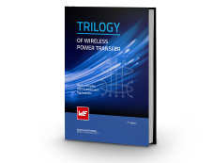  Bildquelle: Würth Elektronik  Überarbeitete Neuauflage: „Trilogy of Wireless Power Transfer“ von Würth Elektronik | 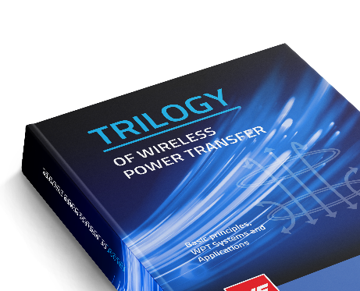  Bildquelle: Würth Elektronik  Fachbuch „Trilogy of Wireless Power Transfer“: Know-how zur kabellosen Energieübertragung

Über die Würth Elektronik eiSos Gruppe
Die Würth Elektronik eiSos Gruppe ist Hersteller elektronischer und elektromechanischer Bauelemente für die Elektronikindustrie und Technologie-Enabler für zukunftsweisende Elektroniklösungen. Würth Elektronik eiSos ist einer der größten europäischen Hersteller von passiven Bauteilen und in 50 Ländern aktiv. Fertigungsstandorte in Europa, Asien und Nordamerika versorgen die weltweit wachsende Kundenzahl.
Das Produktprogramm umfasst EMV-Komponenten, Induktivitäten, Übertrager, HF-Bauteile, Varistoren, Kondensatoren, Widerstände, Quarze, Oszillatoren, Power Module, Wireless Power Transfer, LEDs, Sensoren, Funkmodule, Steckverbinder, Stromversorgungselemente, Schalter, Taster, Verbindungstechnik, Sicherungshalter sowie Lösungen zur drahtlosen Datenübertragung. Das Portfolio wird durch kundenspezifische Lösungen abgerundet.
Die Verfügbarkeit ab Lager aller Katalogbauteile ohne Mindestbestellmenge, kostenlose Muster und umfangreicher Support durch technische Vertriebsmitarbeitende und Auswahltools prägen die einzigartige Service-Orientierung des Unternehmens.
Würth Elektronik ist Teil der Würth-Gruppe, dem Weltmarktführer in der Entwicklung, der Herstellung und dem Vertrieb von Montage- und Befestigungsmaterial, und beschäftigt 7 900 Mitarbeitende. Im Jahr 2023 erwirtschaftete die Würth Elektronik Gruppe einen Umsatz von 1,24 Milliarden Euro.
Würth Elektronik: more than you expect!
Weitere Informationen unter www.we-online.com

Weitere Informationen:  Würth Elektronik eiSos GmbH & Co. KG  Sarah Hurst  Clarita-Bernhard-Straße 9  81249 München  Telefon: +49 7942 945-5186  E-Mail: sarah.hurst@we-online.de  www.we-online.com | Pressekontakt:  HighTech communications GmbH  Brigitte Basilio  Brunhamstraße 21  81249 München  Telefon: +49 89 500778-20  E-Mail: b.basilio@htcm.de  www.htcm.de

